Zapisy na zajęcia pozalekcyjne do Zespołu Placówek Pozaszkolnych – Centrum Wspierania Uzdolnień.
Wniosek w formie papierowej dostarczają WSZYSCY uczestnicy zajęć, zarówno nowi jak i Ci, którzy chcą kontynuować udział w zajęciach, nawet jeżeli wniosek z roku poprzedniego nie uległ zmianie
Zapisy na zajęcia odbywają się wyłącznie poprzez elektroniczny system wspomagający proces rekrutacji na zajęcia pozalekcyjne w ZPP-CWU. Aby zapisać dziecko na zajęcia należy:
wejść na stronę: https://pozaszkolne.vulcan.net.pl/mosjeleniagora
wyświetli się strona
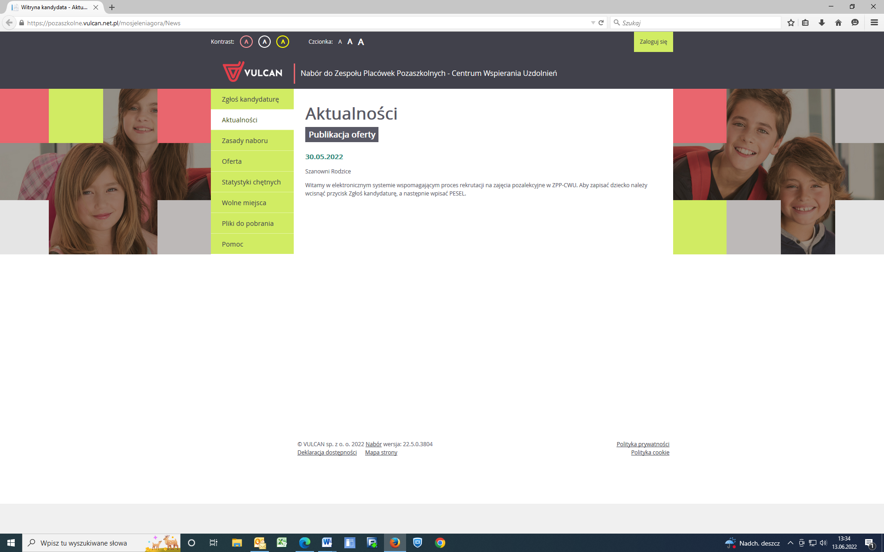
- POSTEPOWANIE DLA NOWYCH KANDYDATÓW
W przypadku nowych kandydatów należy wcisnąć przycisk Zgłoś kandydaturę, a następnie wpisać PESEL 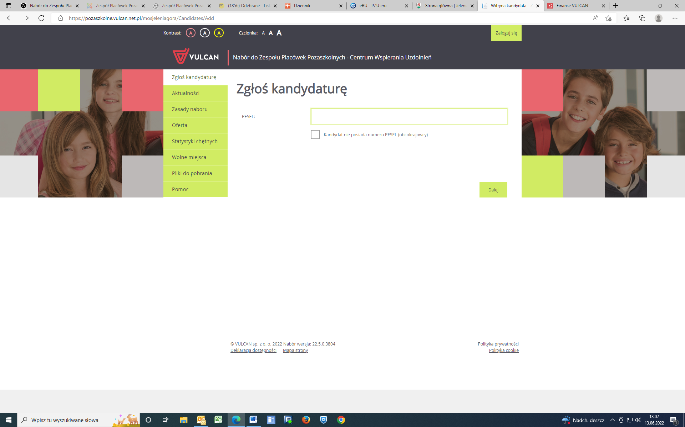
Następnie proszę wcisnąć dalej i uzupełnić wszystkie dane – krok 2 i 3
Po uzupełnieniu danych osobowy dziecka i rodziców przechodzimy do następnego kroku, gdzie wybieramy zajęcia, na które chcemy zapisać dziecko.
Krok 3
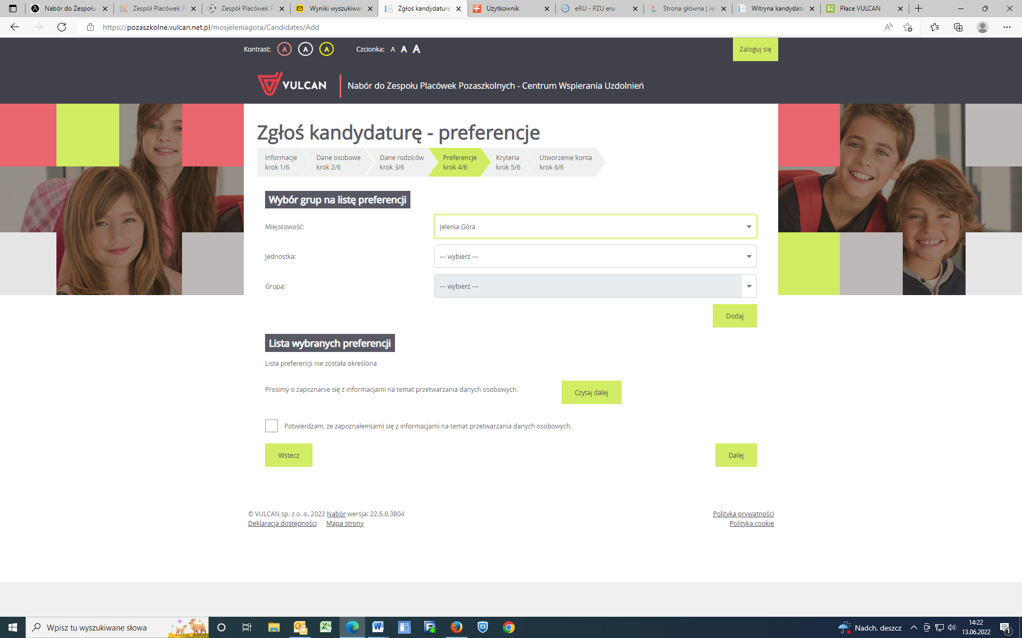
Zajęcia są pogrupowane według miejsc, w których się odbywają. Na rozwijanej liście jednostek do wyboru wyświetlają się tylko te placówki, w których odbywają się zajęcia dostępne dla dziecka w danym wieku (jest to ustalane według wieku dziecka, po numerze PESEL)
W celu wybrania zajęć klikamy w odpowiednią jednostkę na liście
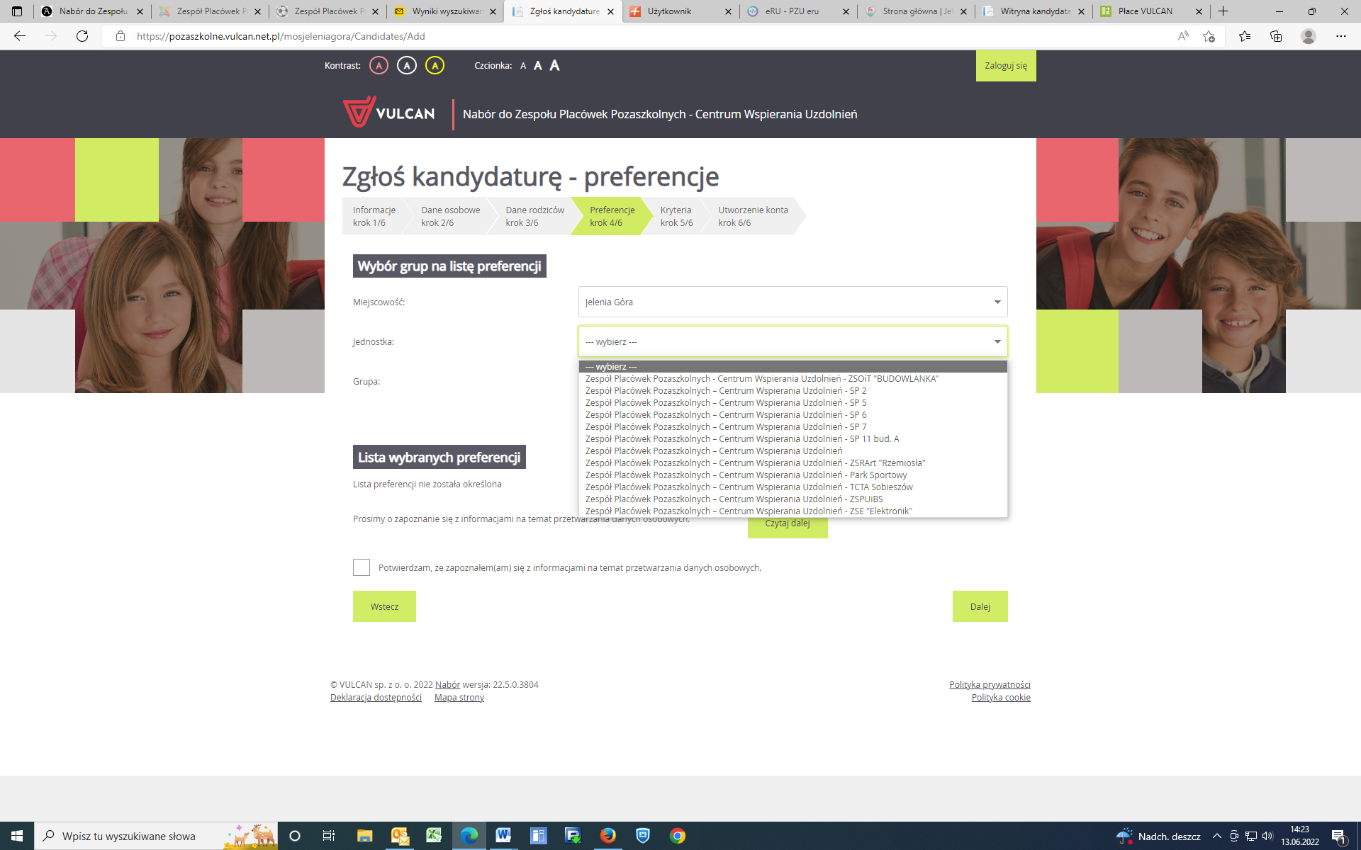
Po wyborze jednostki, na liście grupa pojawią się zajęcia dostępne dla dziecka w danym wieku.
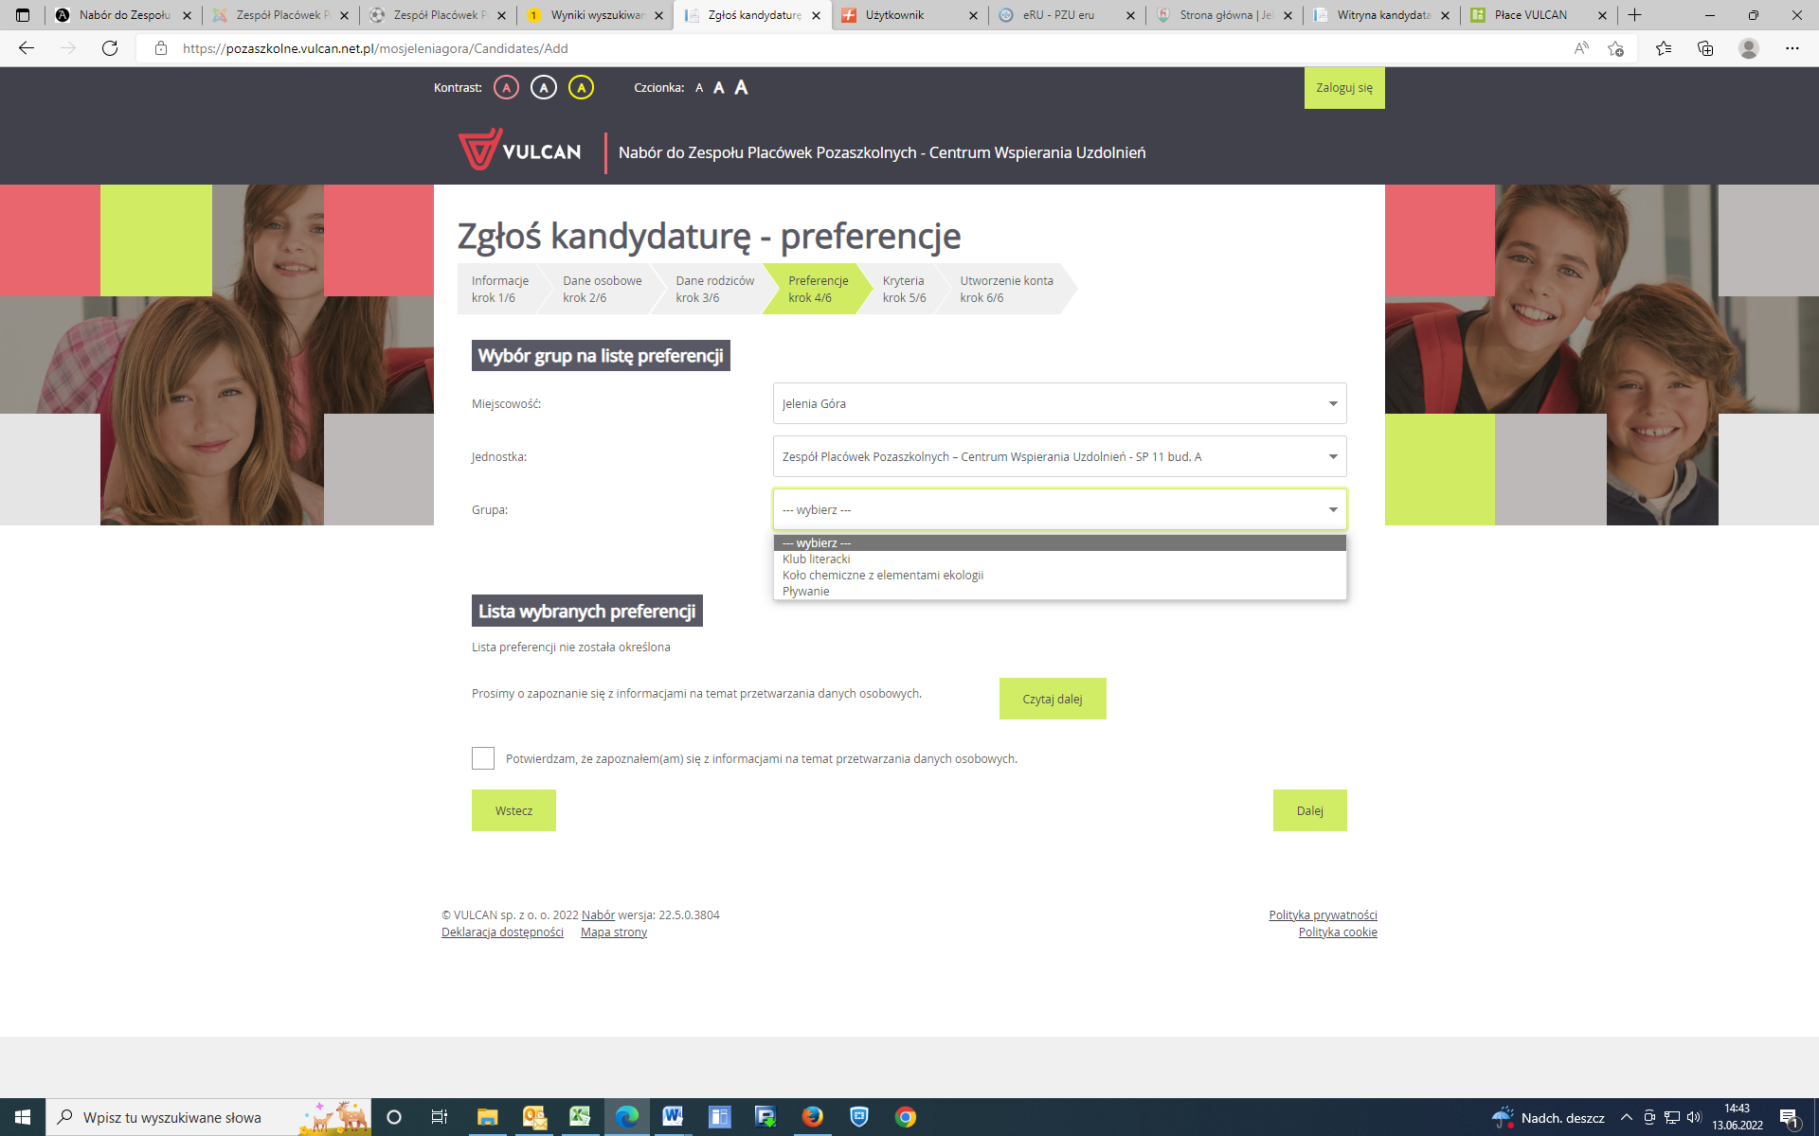 Należy Wybieramy interesujące nas zajęcia i kliknąć dodaj.
Wybrane przez nas zajęcia pojawią się pod napisem Lista wybranych preferencji.
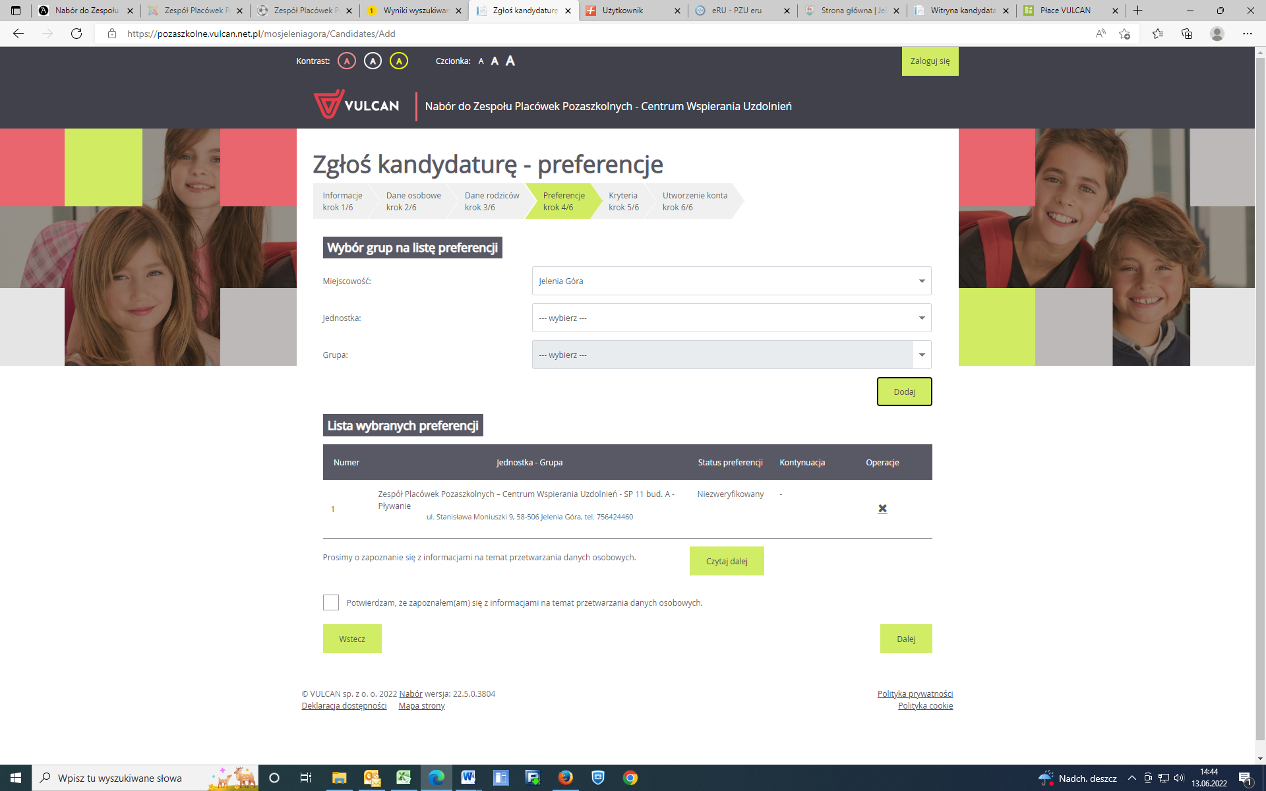
Jeżeli chcemy dziecko zapisać na kilka zajęć to powtarzamy krok 3
Wszystkie wybrane zajęcia pojawią się na liście wybranych preferencji
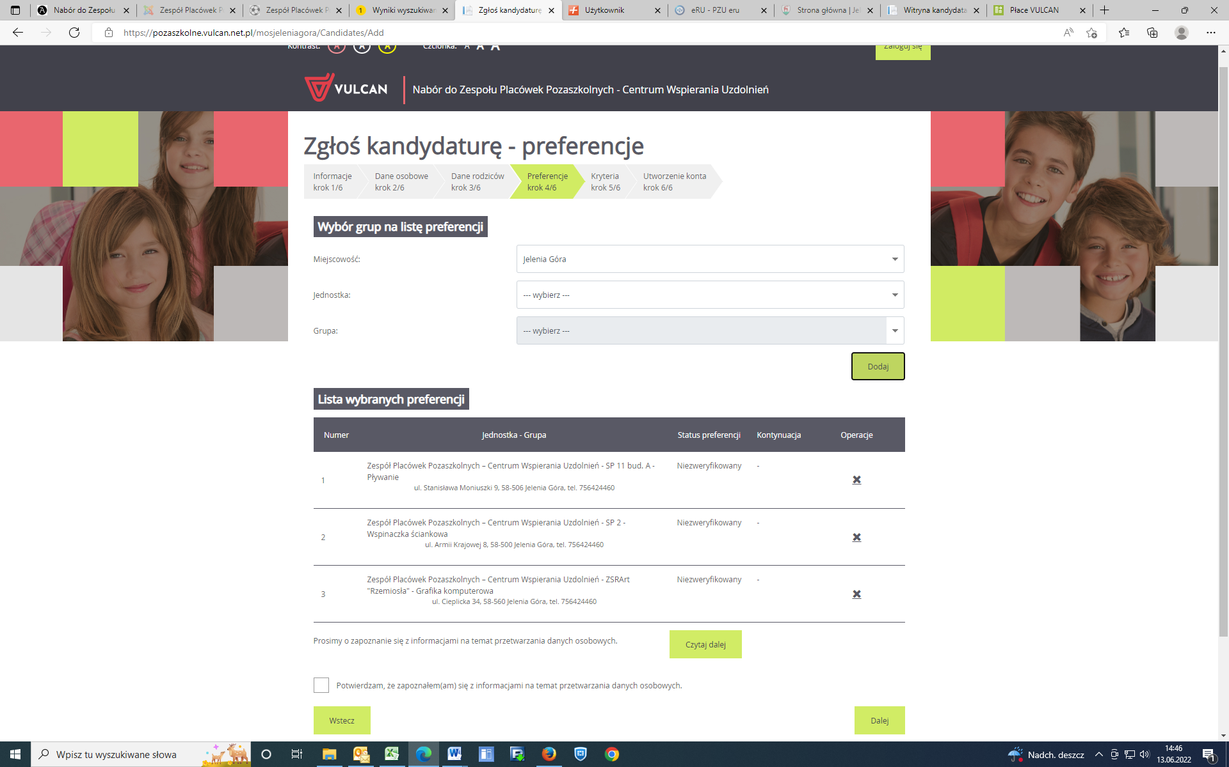

Po wybraniu wszystkich zajęć klikamy przycisk „dalej” i wypełniamy dane dotyczące kryteriów naboru.

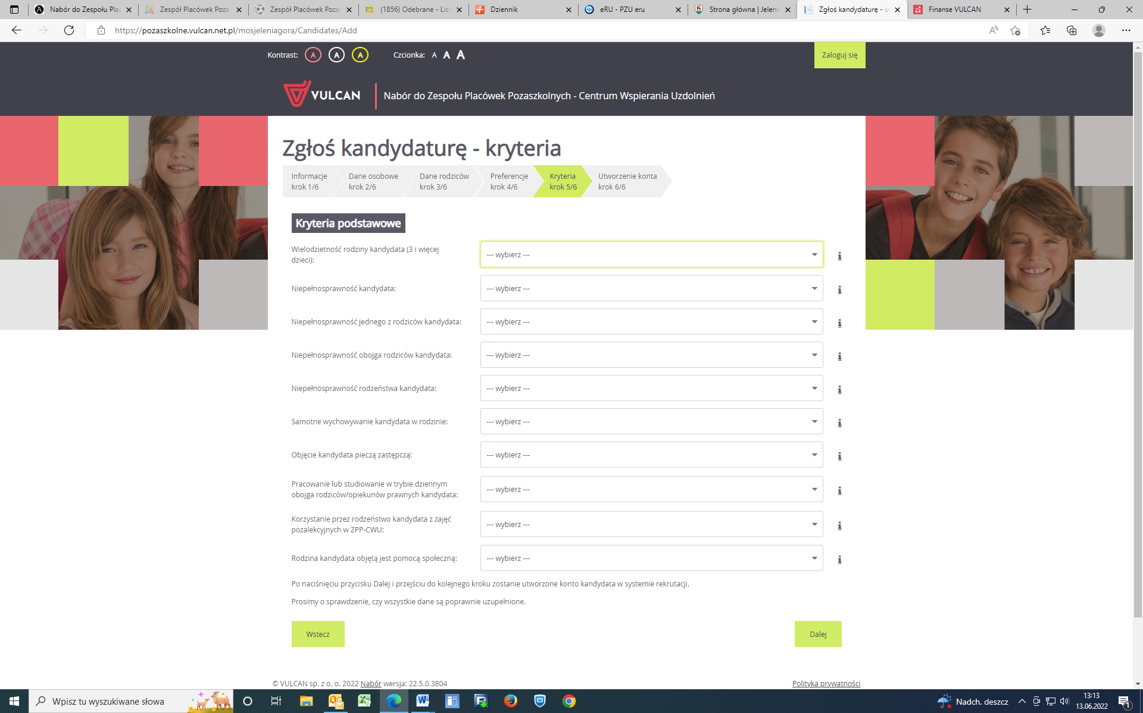

Po wypełnieniu wszystkich danych klikamy „dalej”. Pojawi się strona z utworzonym loginem dziecka, do którego należy ustalić hasło. DANE TE BĘDĄ BĘDĄ SŁUŻYŁY DO LOGOWANIA NA STRONIE DO REKRUTACJI. PROSZĘ ZAPAMIĘTAĆ DANE
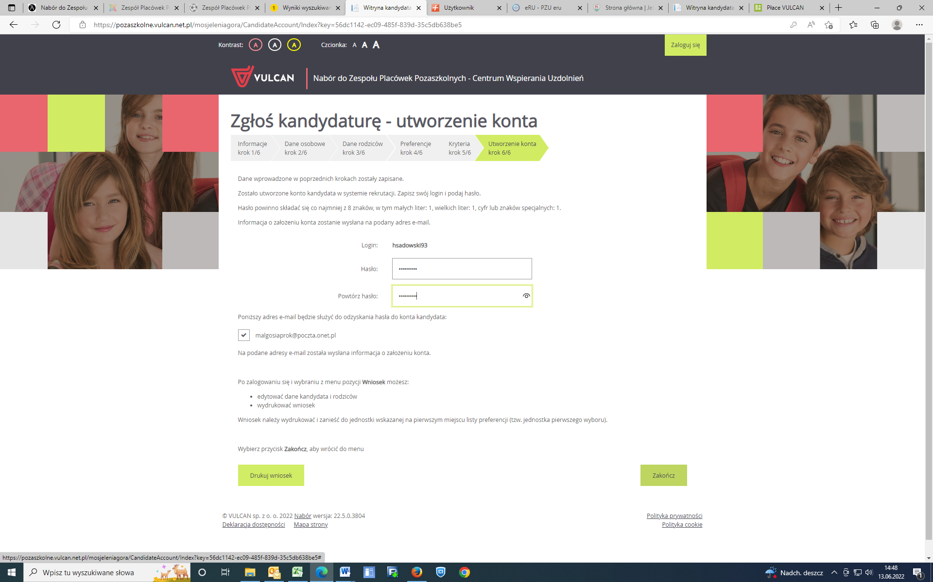

Tak wpisany wniosek możemy od razu wydrukować lub wcisnąć przycisk zakończ. Gdy nie wydrukujemy wniosku od razu możemy go wydrukować po zalogowaniu się do systemu z zakładki wniosek
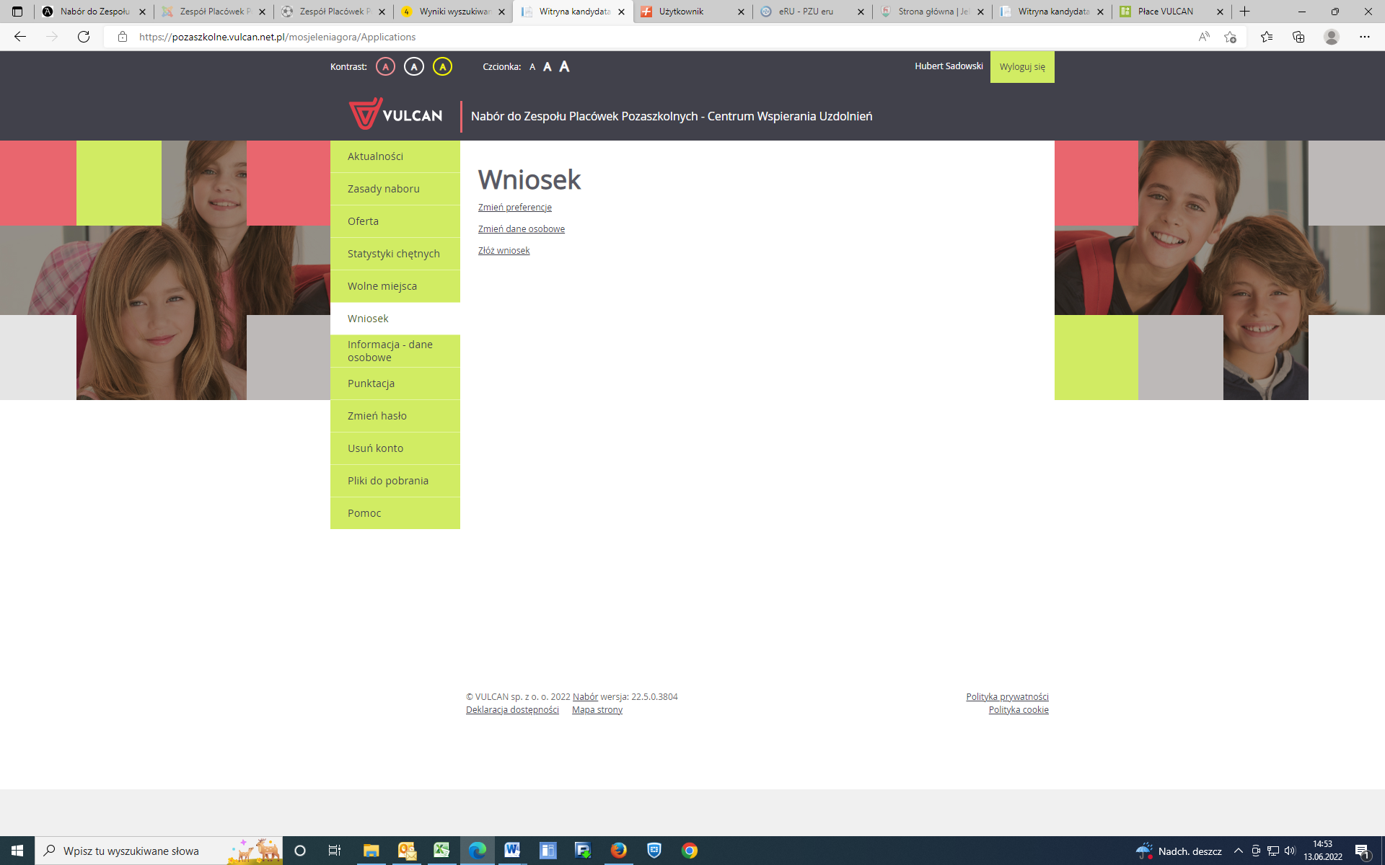
Po kliknięciu złóż wniosek
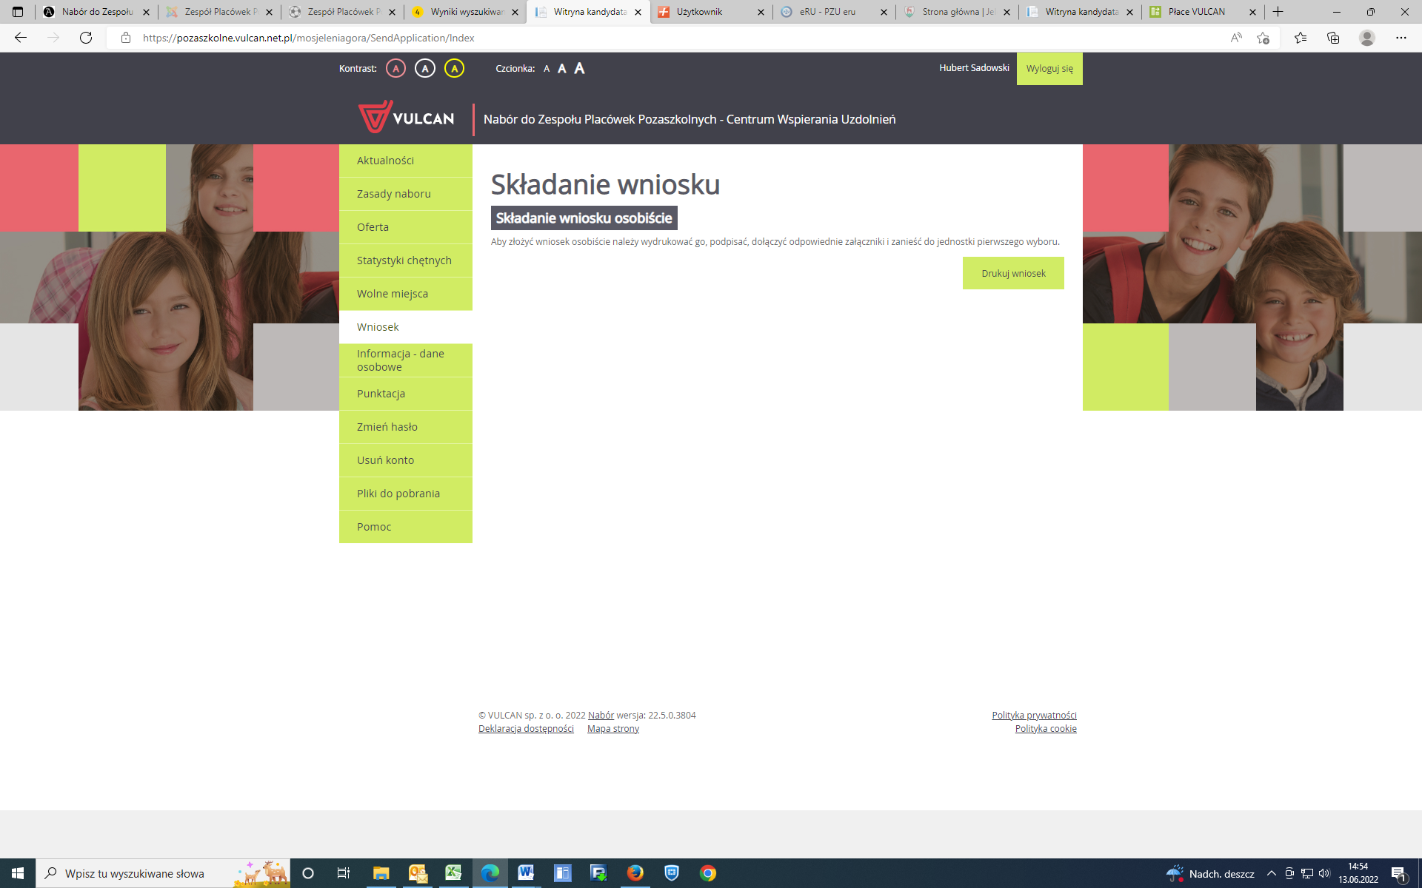
WNIOSEK NALEŻY WYDRUKOWAĆ I DOSTARCZYĆ DO SEKRETARIATU ZPP-CWU
- POSTEPOWANIE DLA KANDYDATÓW POSIADAJĄCYCH KONTO W SYSTEMIE NABORU
Zapisy na zajęcia odbywają się wyłącznie poprzez elektroniczny system wspomagający proces rekrutacji na zajęcia pozalekcyjne w ZPP-CWU. Aby zapisać dziecko należy:
wejść na stronę: https://pozaszkolne.vulcan.net.pl/mosjeleniagora
wyświetli się strona

Klikamy Zaloguj się
Pojawi się strona
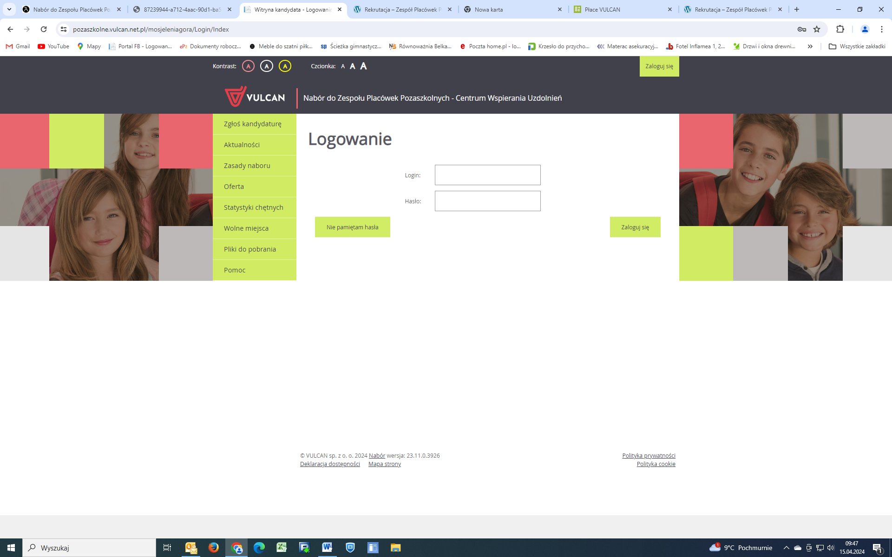
Wpisujemy login i hasło, klikamy Zaloguj się
Pojawi się strona aktualności, na której wykazane będą wszystkie zajęcia, na które dziecko jest przyjęte lub zaakceptowane oraz komunikaty administratora
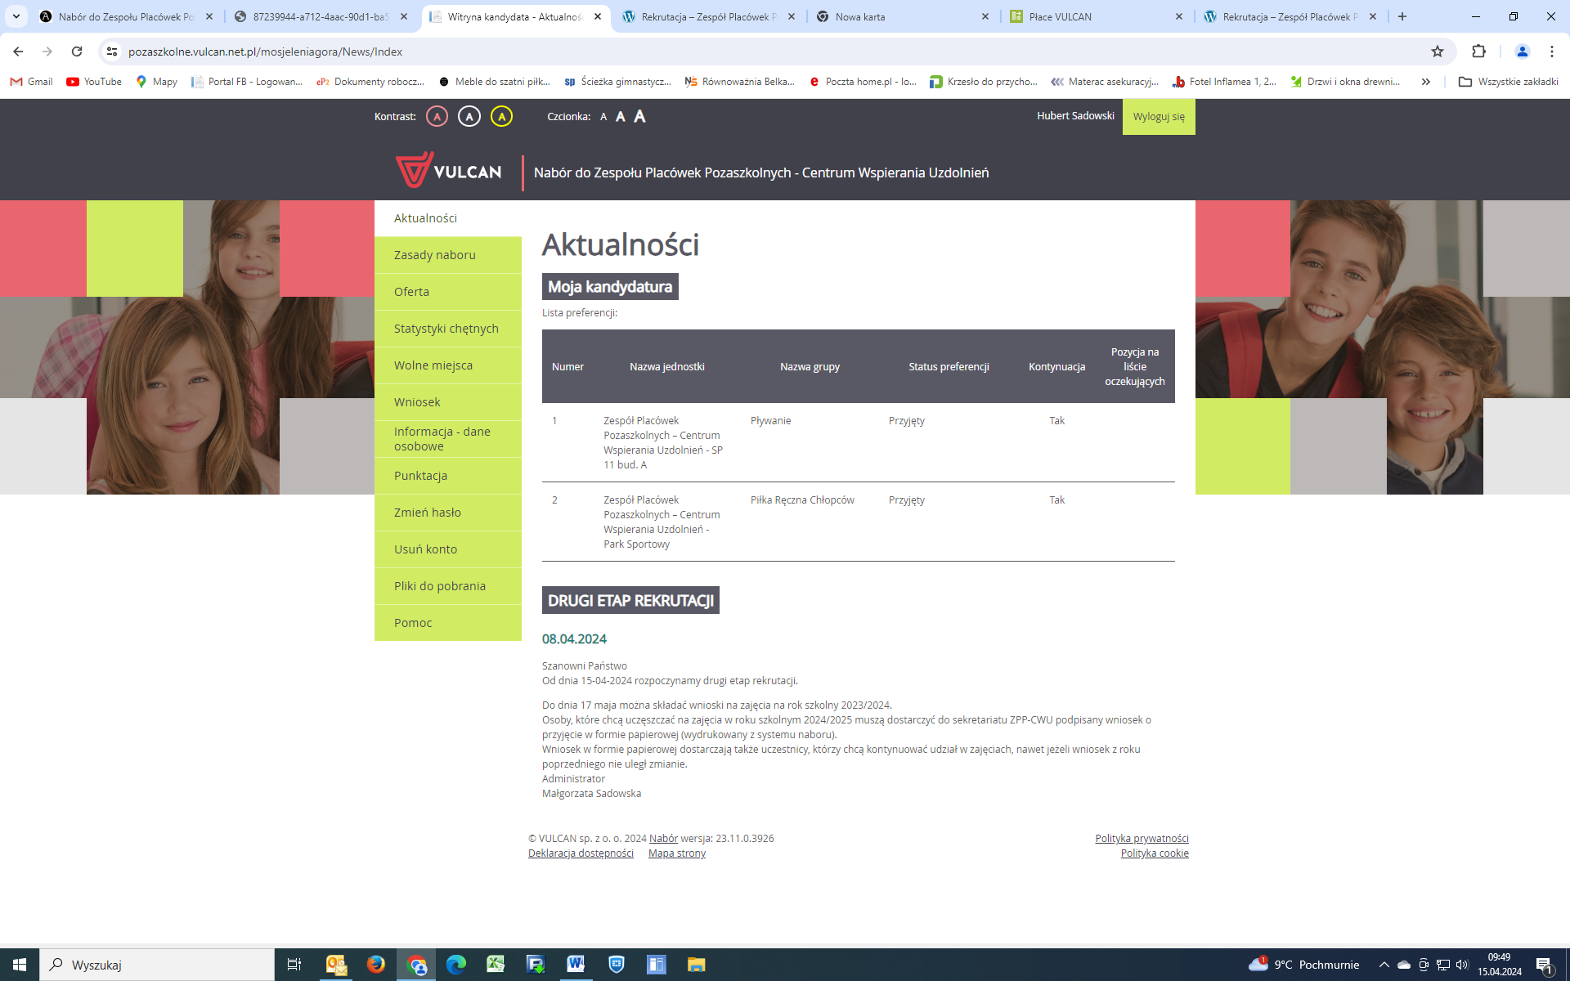

W celu dodania zajęć klikamy Wniosek, a następnie po prawej stronie Zmień preferencje
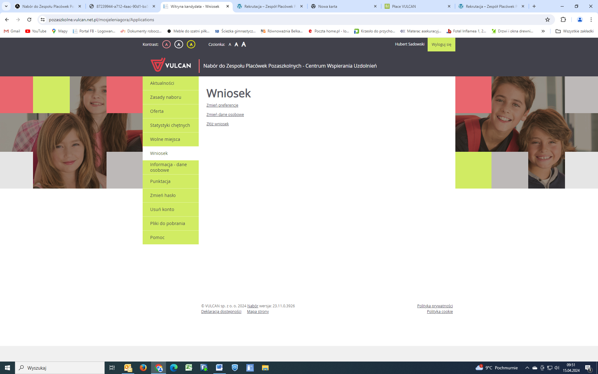
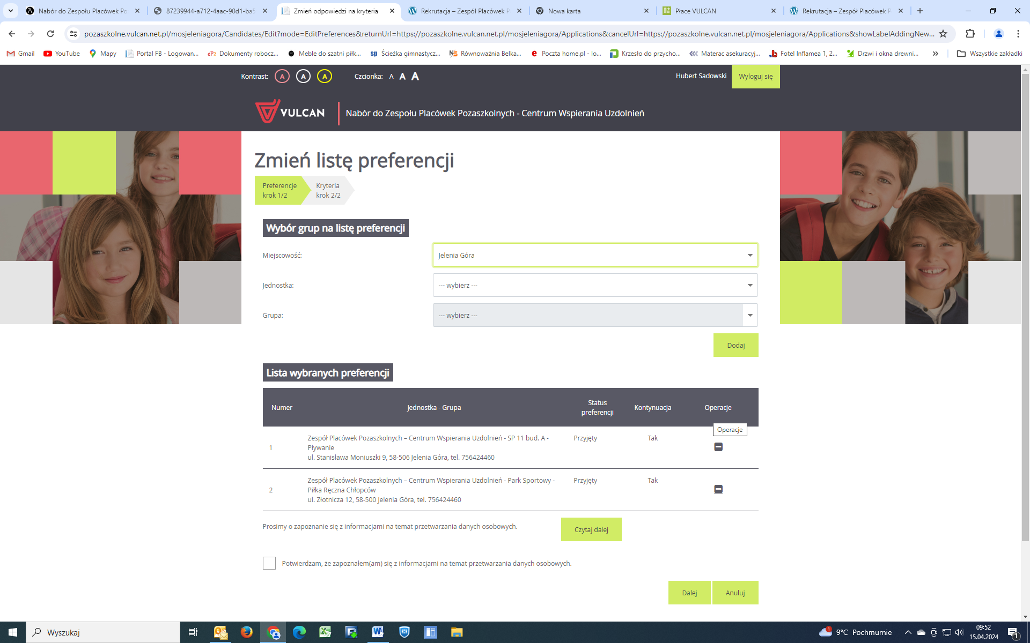
W celu wybrania zajęć klikamy w odpowiednią jednostkę na liście
Po wyborze jednostki, na liście grupa pojawią się zajęcia dostępne dla dziecka w danym wieku.
Należy Wybieramy interesujące nas zajęcia i kliknąć dodaj.
Pojawi się komunikat o zmianie daty złożenia wniosku, klikamy OK
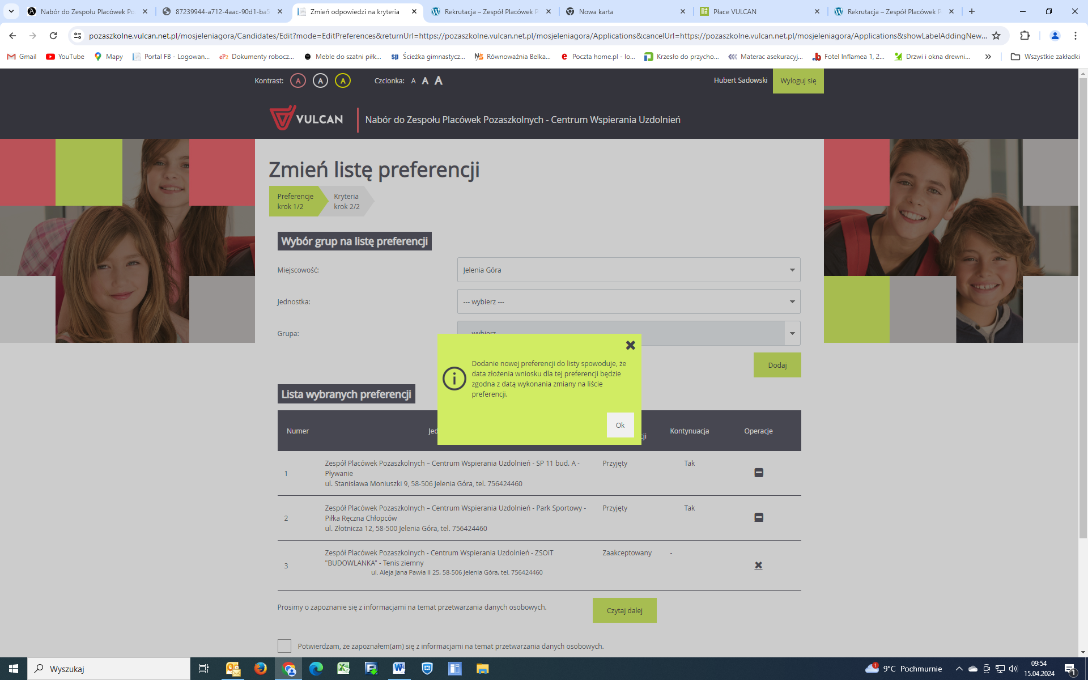Wybrane
Dodane przez nas zajęcia pojawią na liście wybranych preferencji.
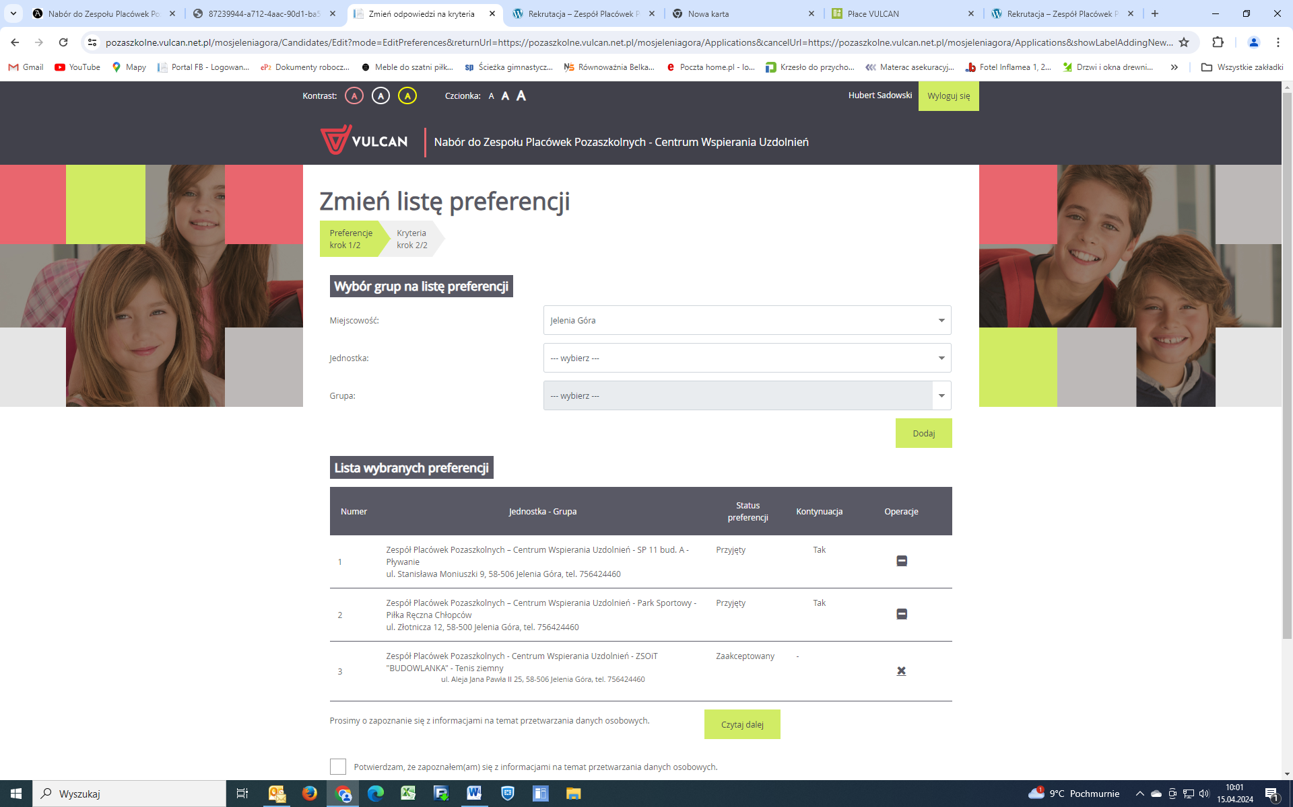
Jeżeli chcemy dodać kilka zajęć powtarzamy czynność. Po dodaniu wszystkich zajęć zaznaczamy mały biały kwadracik Potwierdzam, że zapoznałem(am) się z informacjami na temat przetwarzania danych osobowych.
i klikamy dalej. Przejdziemy do kryteriów naboru
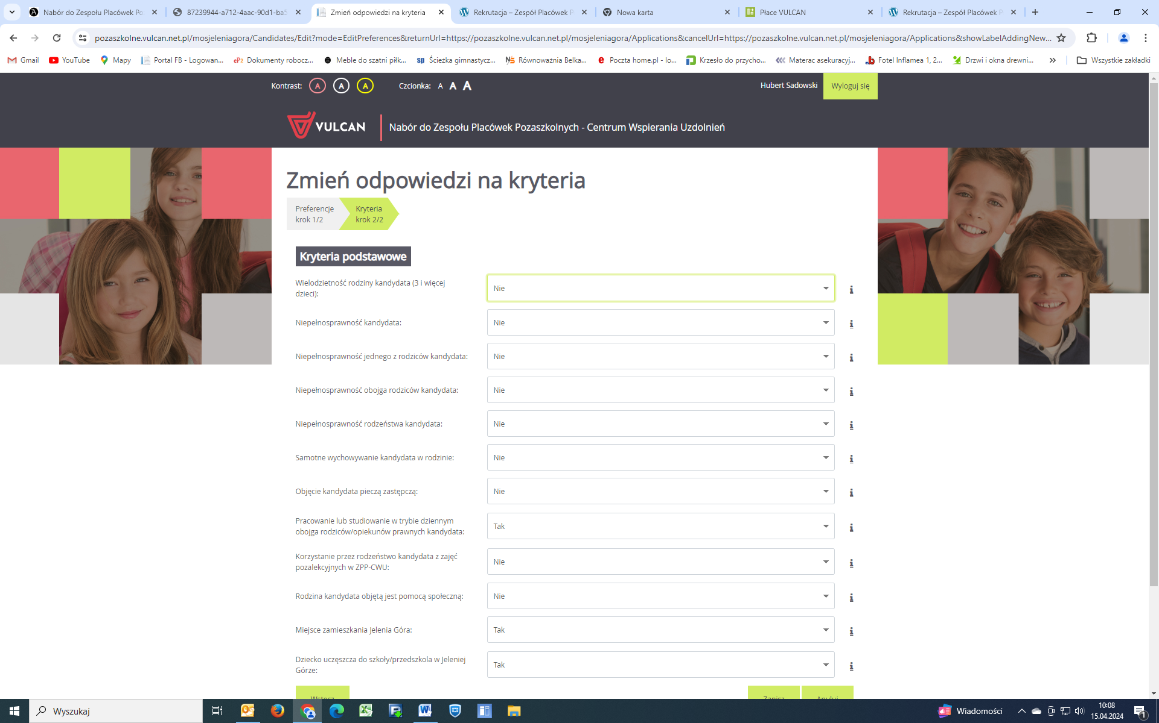
Sprawdzamy czy odpowiedzi są poprawne, jeżeli tak klikamy zapisz.
Przekieruje nas na zakładkę Wniosek.
Klikamy Złóż wniosek – drukuj wniosek
WNIOSEK NALEŻY WYDRUKOWAĆ I DOSTARCZYĆ DO SEKRETARIATU ZPP-CWU

